МІНІСТЕРСТВО ОСВІТИ І НАУКИ УКРАЇНИ

ХАРКІВСЬКИЙ НАЦІОНАЛЬНИЙ ЕКОНОМІЧНИЙ УНІВЕРСИТЕТ ІМ. С. КУЗНЕЦЯ

Звіт

з лабораторної роботи № 2

“Створення аудіоконтенту у звуковому редакторі Audacity”

Виконала:

ст. 1 курсу, ф-ту ІТ

група: 6.04.186.010.23.1

Чапліна Софія

Перевірив:

доц. Кобзев І.В.

Харків, 2024

Порядок виконання роботи

1. Створення проектів

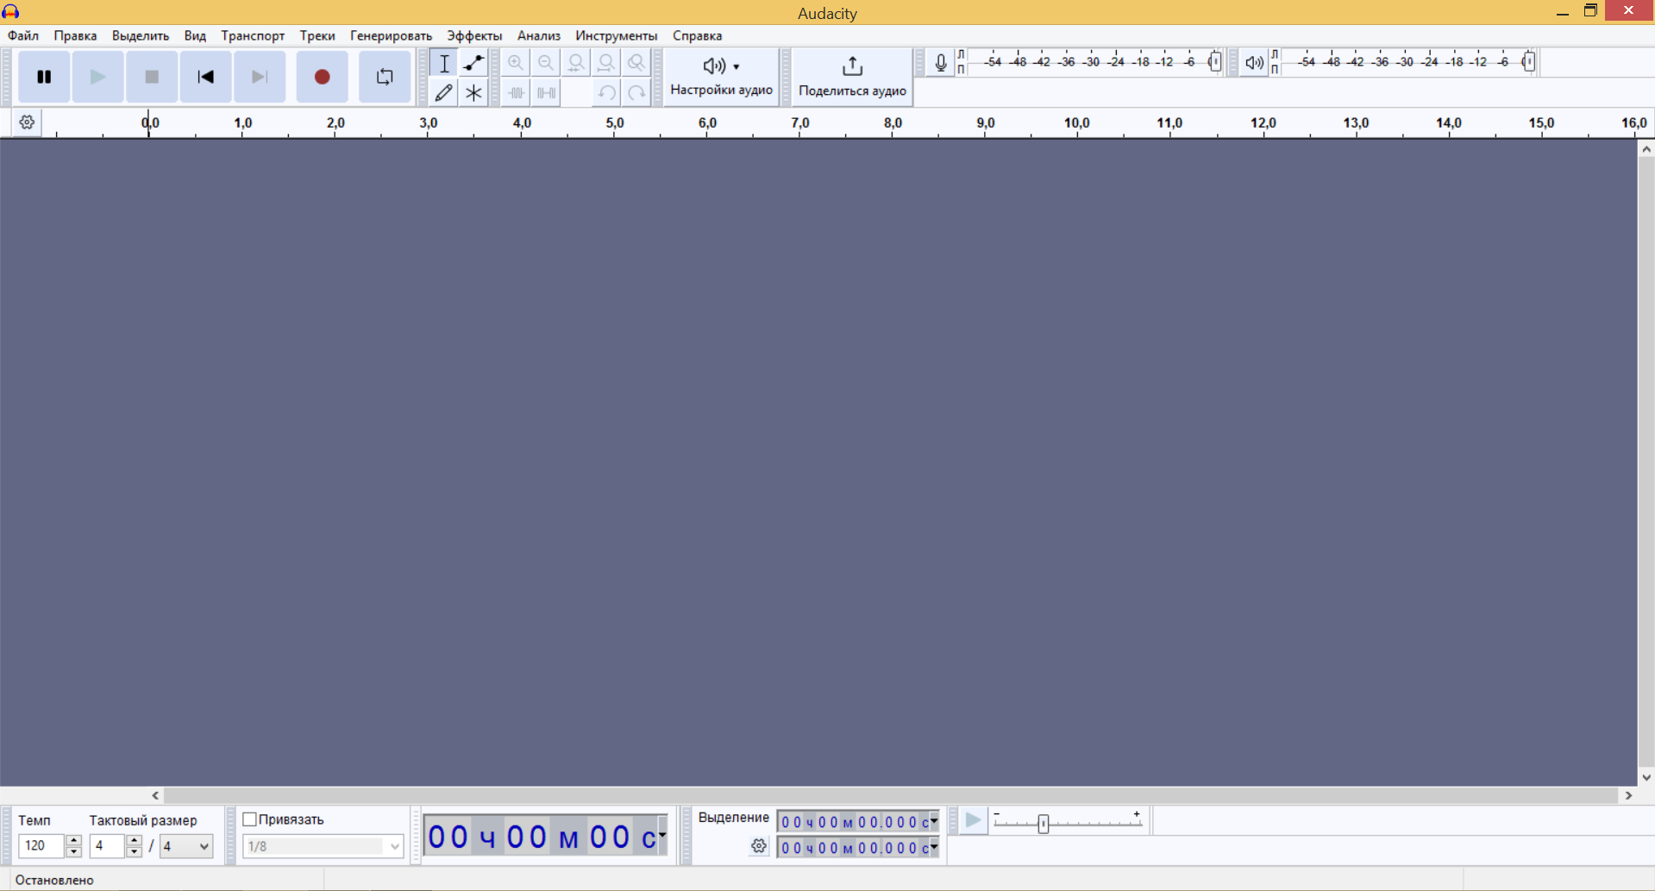

2. Аналіз звуку в часовій області

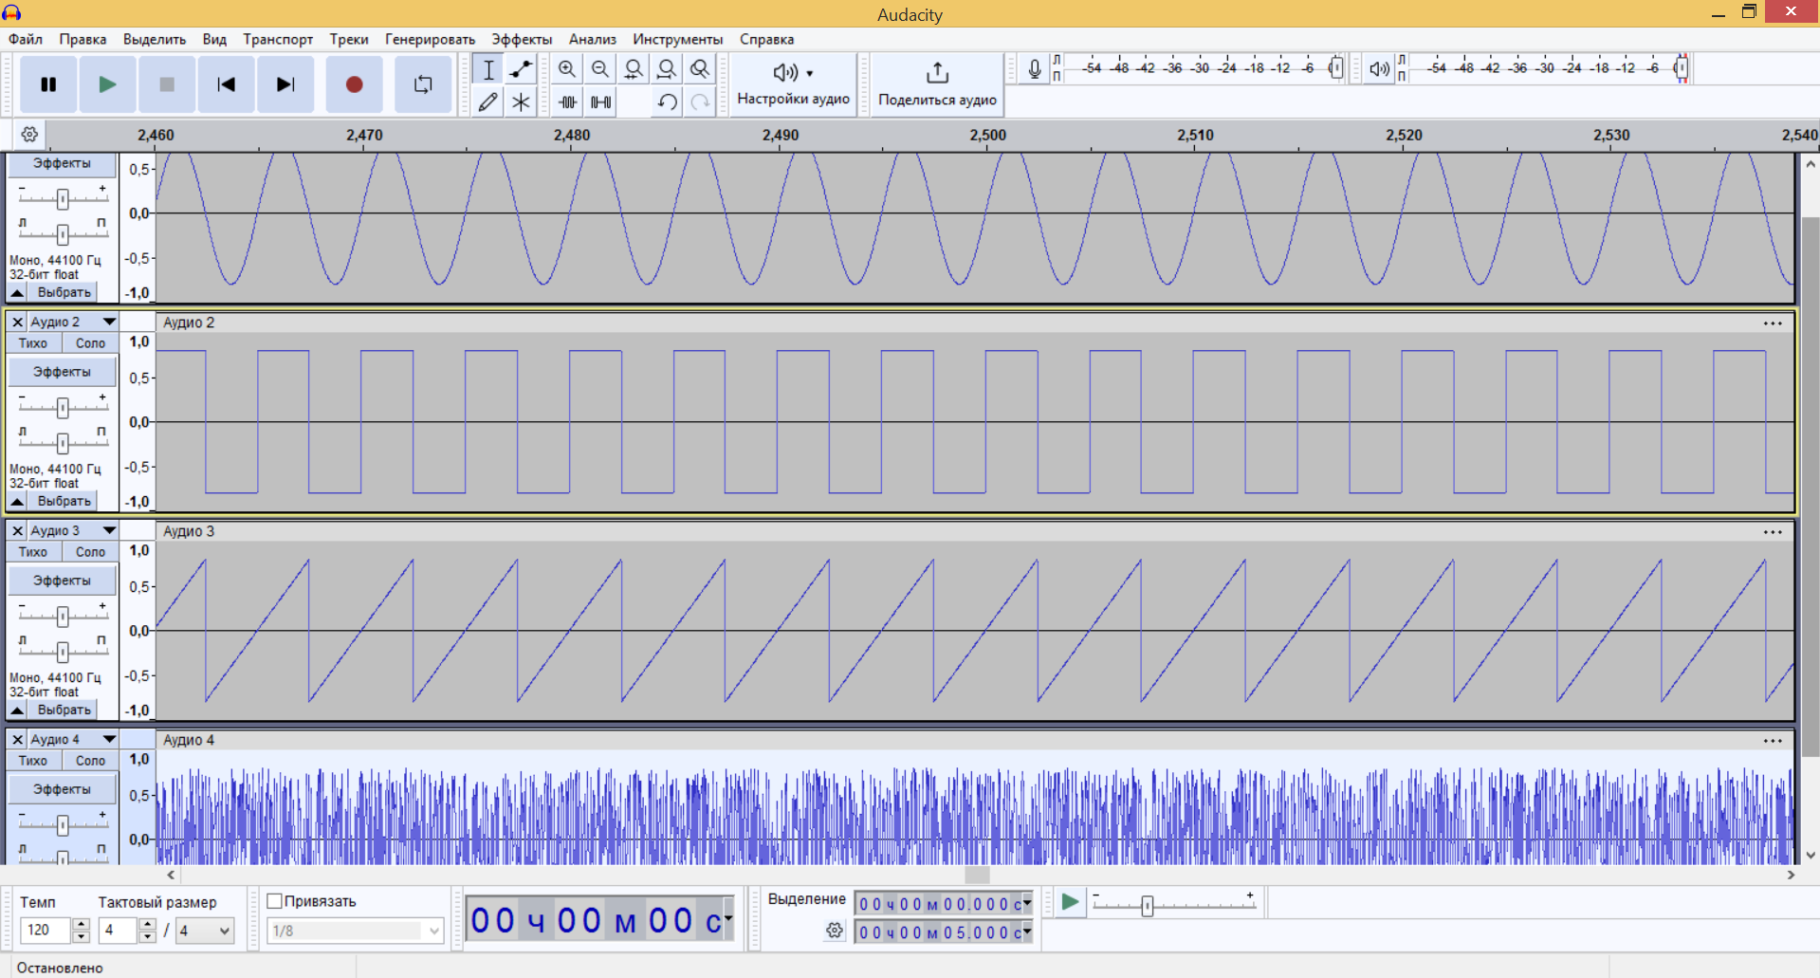

Опис звукових відчуттів:

* Синусоїдальний сигнал: Цей сигнал має чітке, монотонне звучання.
* Прямокутний (квадратний) сигнал: Цей сигнал має жорстке, різке звучання з чіткими переходами між рівнями.
* Зубцеподібний сигнал: Цей сигнал має схоже на прямокутний звучання, але з менш чіткими переходами.
* Білий шум: Цей сигнал має хаотичне, шипляче звучання, що складається з суміші різних частот.

3. Спектральний (частотний) аналіз звуку

Синусоїдальний сигнал

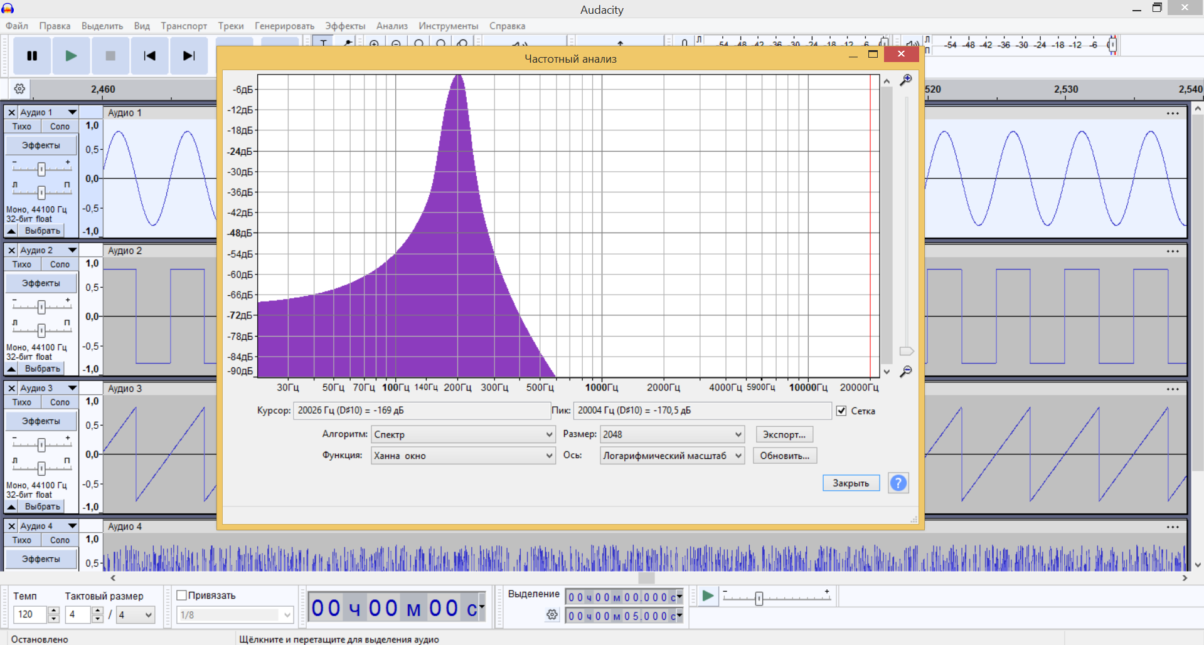

Прямокутний (квадратний) сигнал

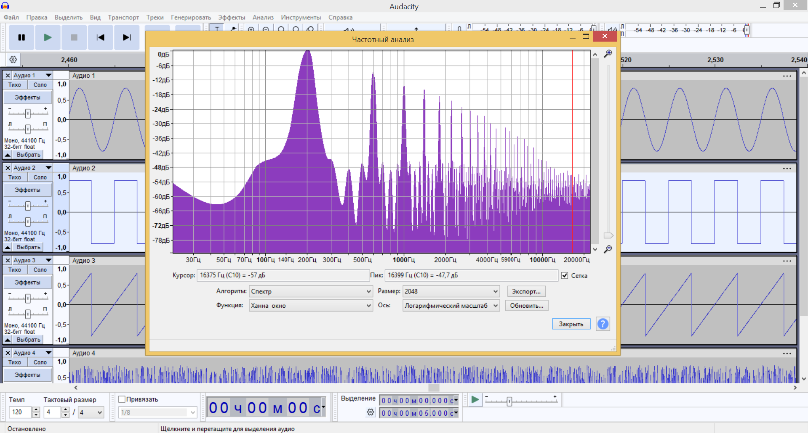

Зубцеподібний сигнал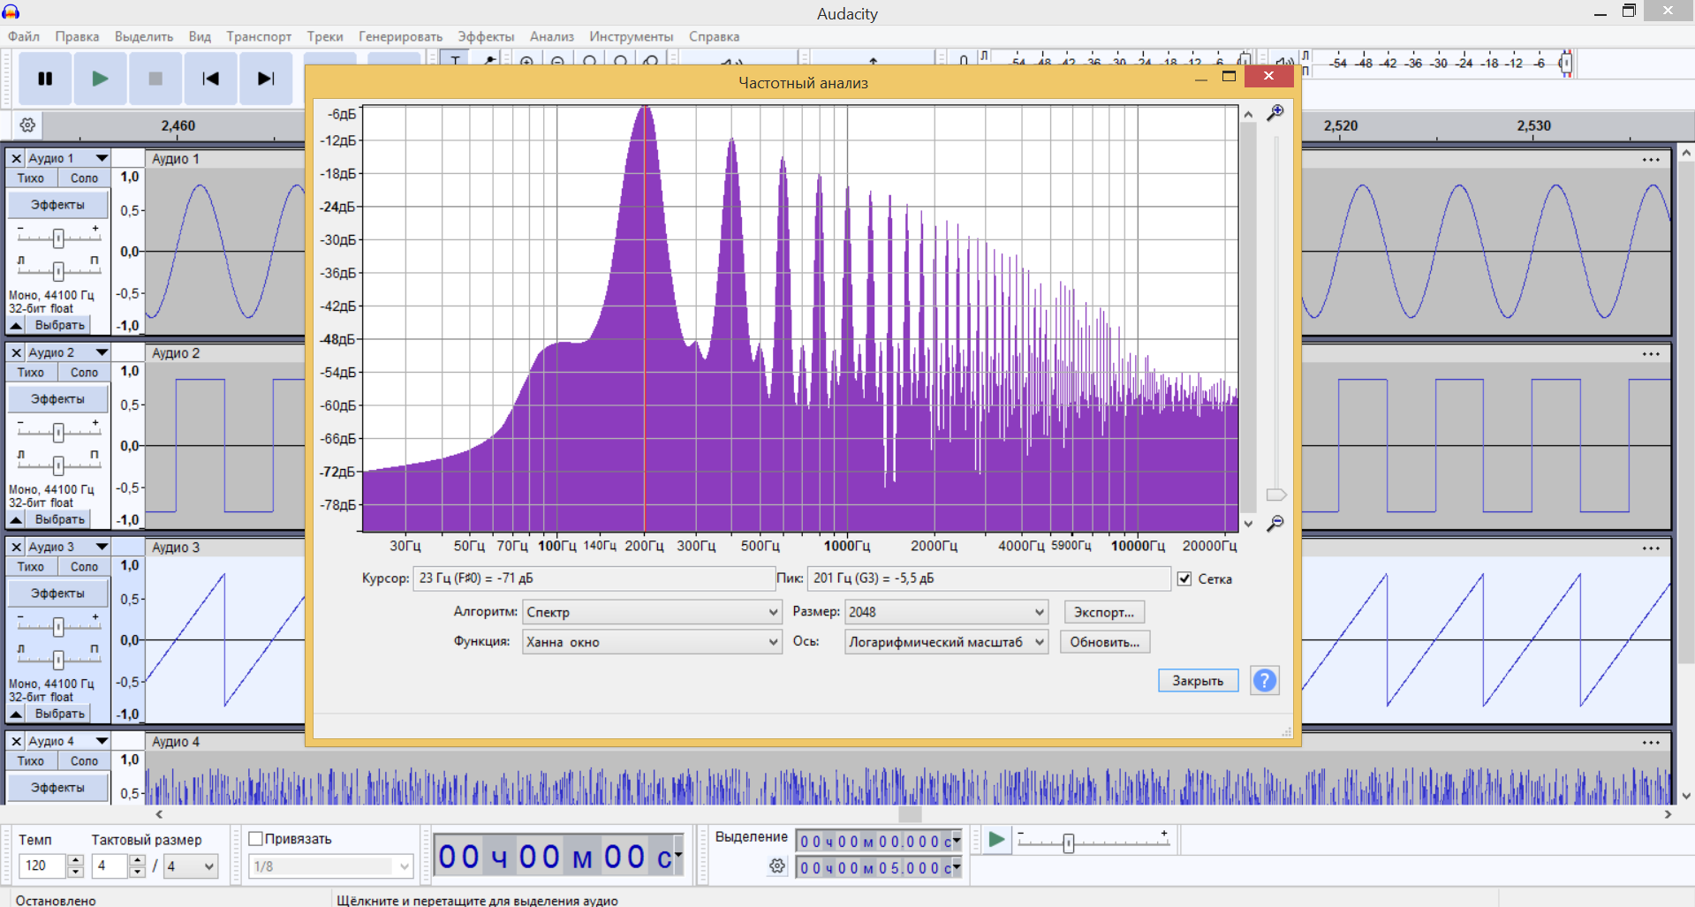

Білий шум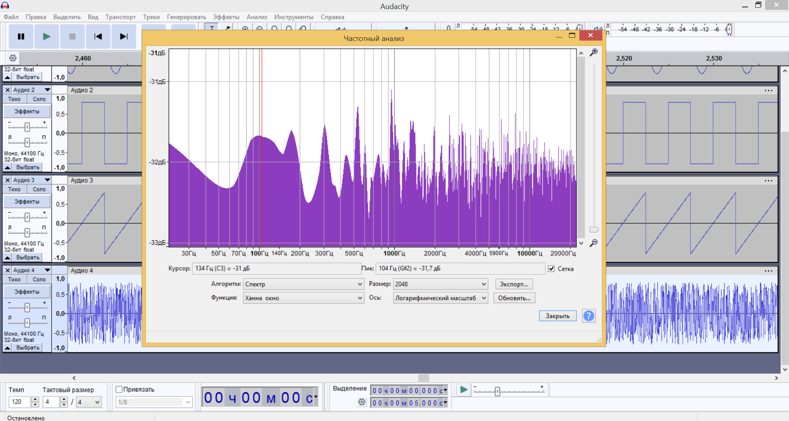

* Прямокутний сигнал має більше гармонік, ніж зубцеподібний сигнал, що робить його звучання жорсткішим і різкішим.
* Зубцеподібний сигнал має менше гармонік, ніж прямокутний сигнал, що робить його звучання м'якшим і плавнішим.
* Білий шум має рівномірну потужність у всьому діапазоні частот, що робить його звучання хаотичним і схожим на шипіння.

4.Створення звукового контенту

Запис з мікрофона 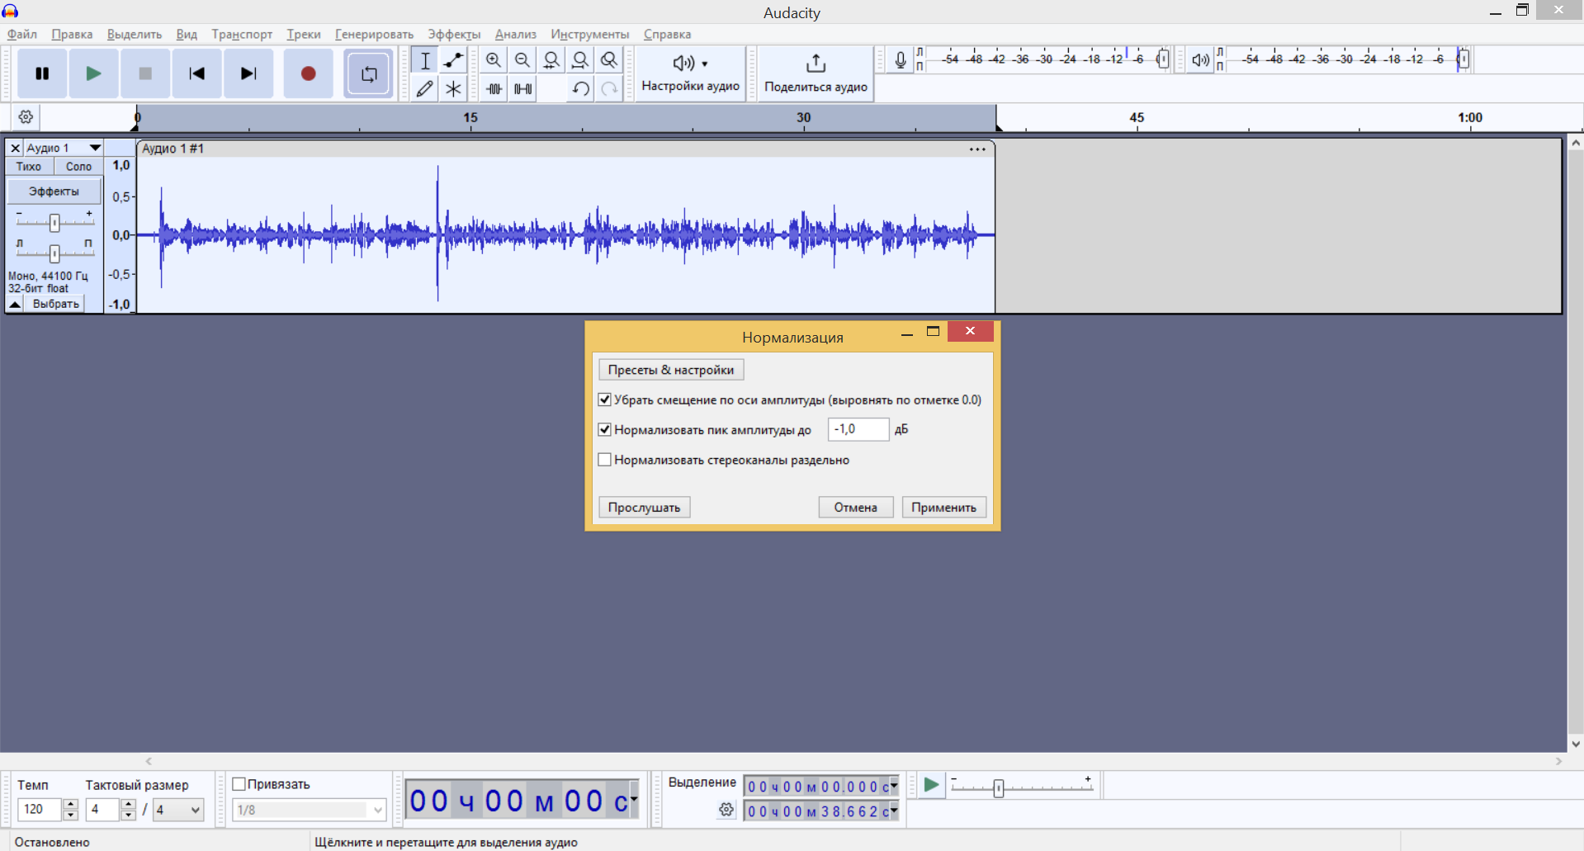

Запис з комп'ютера

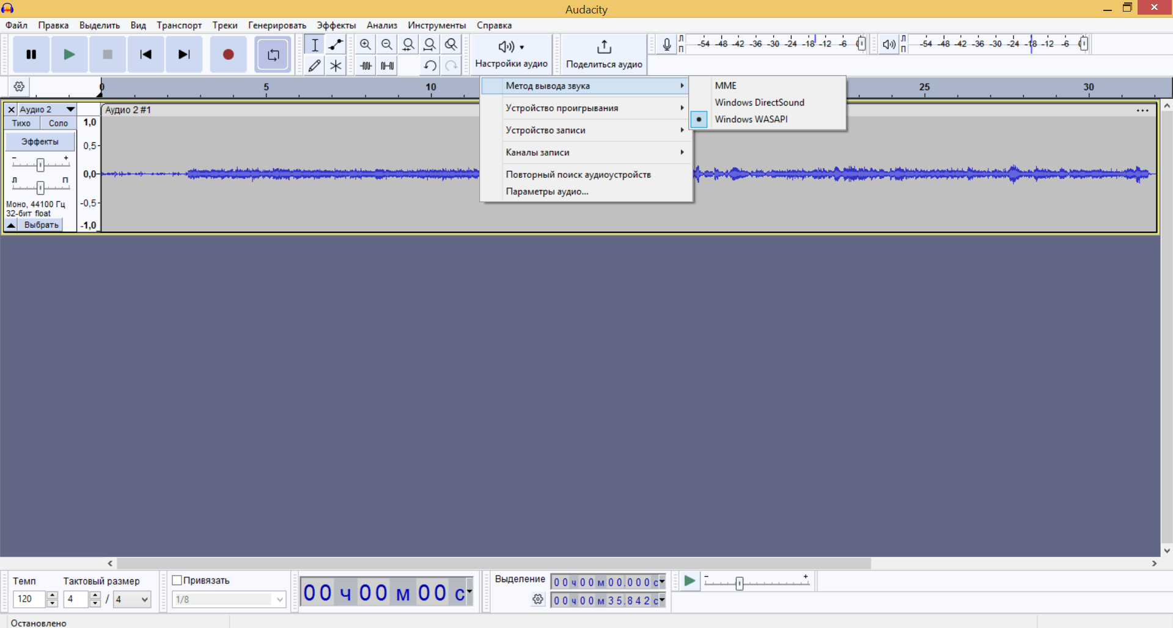

Створення треку зі звукових файлів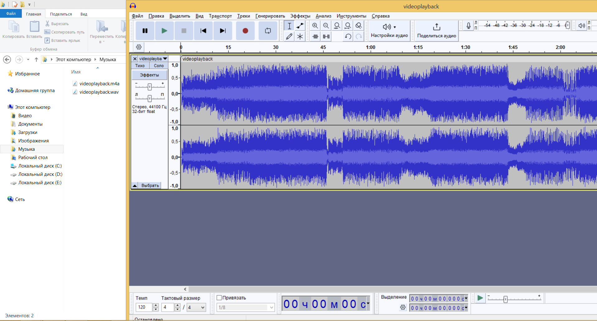

5. Збереження звукового контенту

